Спасение Спасителей
(87_серия 369)
Проект 369 – Философия страха: путь к Человеку…

Страх — это изгнание человека из его духа.
Преодолевая страх, человек возвращается
к своей Человеческой Сущности.
Там, где страх преодолён —
начинается Человек

Философия страха не завершается в точке понимания страха как инструмента власти — она лишь начинает там своё настоящее движение. Первая часть этого размышления ( см. ст_86_серия 369 - «Философия страха: от власти до вечности…) показала, как страх был встроен в структуру управления, как он стал системообразующим элементом цивилизационной машины, и как, превращаясь в культурный код, пронизывал собой всё — от воспитания до правосудия, от религии до языка. Мы подошли к границе: разоблачили страх, как инструмент, распознали в нём историческую конструкцию, поняли, как он подменяет свободу, созидает подчинение, кодифицирует ложную идентичность. Но за этой гранью начинается самое трудное. Потому что разоблачённый страх не исчезает — он остаётся внутри. От страха власти человек может убежать, от страха перед собой — нет. Если первая статья была посвящена внешней стороне страха, его проявлению в истории, культуре, политике, то теперь речь идёт о другом — о внутренней алхимии освобождения.
Давайте сделаем шаг вглубь. Это путь через психологическое, социальное и метафизическое измерения тревоги и страха, вплоть до корней, уходящих в биографию человечества и самого сознания. Мы начинаем говорить о человеке не как о жертве страха, но как о существе, способном трансформировать страх в силу. Это и есть философия страха, как путь — не бегство, не борьба, а становление. Потому что страх, на мой взгляд, и не думаю, что он ошибочен — это не только враг. Это и экзамен. Это и голос. Это и врата.
Сегодняшний мир рождает тревогу с новой интенсивностью. Она пронизывает повседневность, принимает облик неопределённости, превращается в фон существования. Но это — призыв. Потому что тревога указывает не на слабость, а на свободу. Лишь свободный способен тревожиться. Ведь только свободный стоит перед выбором. И, значит, лишь он способен выйти из страха, пройти сквозь него — и стать Человеком.
Именно здесь, в самой сердцевине страха, начинается путь. Не к спокойствию, не к защите — а к свободе. Не к покою — а к цели. Не назад — но вверх. Путь к Человеку. Психика, стремясь выжить в потоке тревоги, создаёт свои защитные механизмы — и первым среди них становится проекция. Всё, что пугает внутри, не осознаётся, а отбрасывается наружу. Внешний мир становится экраном, на который психика проецирует свои вытесненные страхи, неразрешённые конфликты, запретные импульсы. Так рождается образ врага, чужого, опасного «другого», якобы угрожающего нашему благополучию. Но в действительности этот «другой» — лишь зеркальное отражение той тени, что не признана в нас самих.
Так проекция становится основой отчуждения. Всё чуждое — лишь вытесненное своё. Чем глубже внутреннее вытеснение, тем более зловещим кажется внешний мир. И вот уже тревога, не имеющая конкретного объекта,
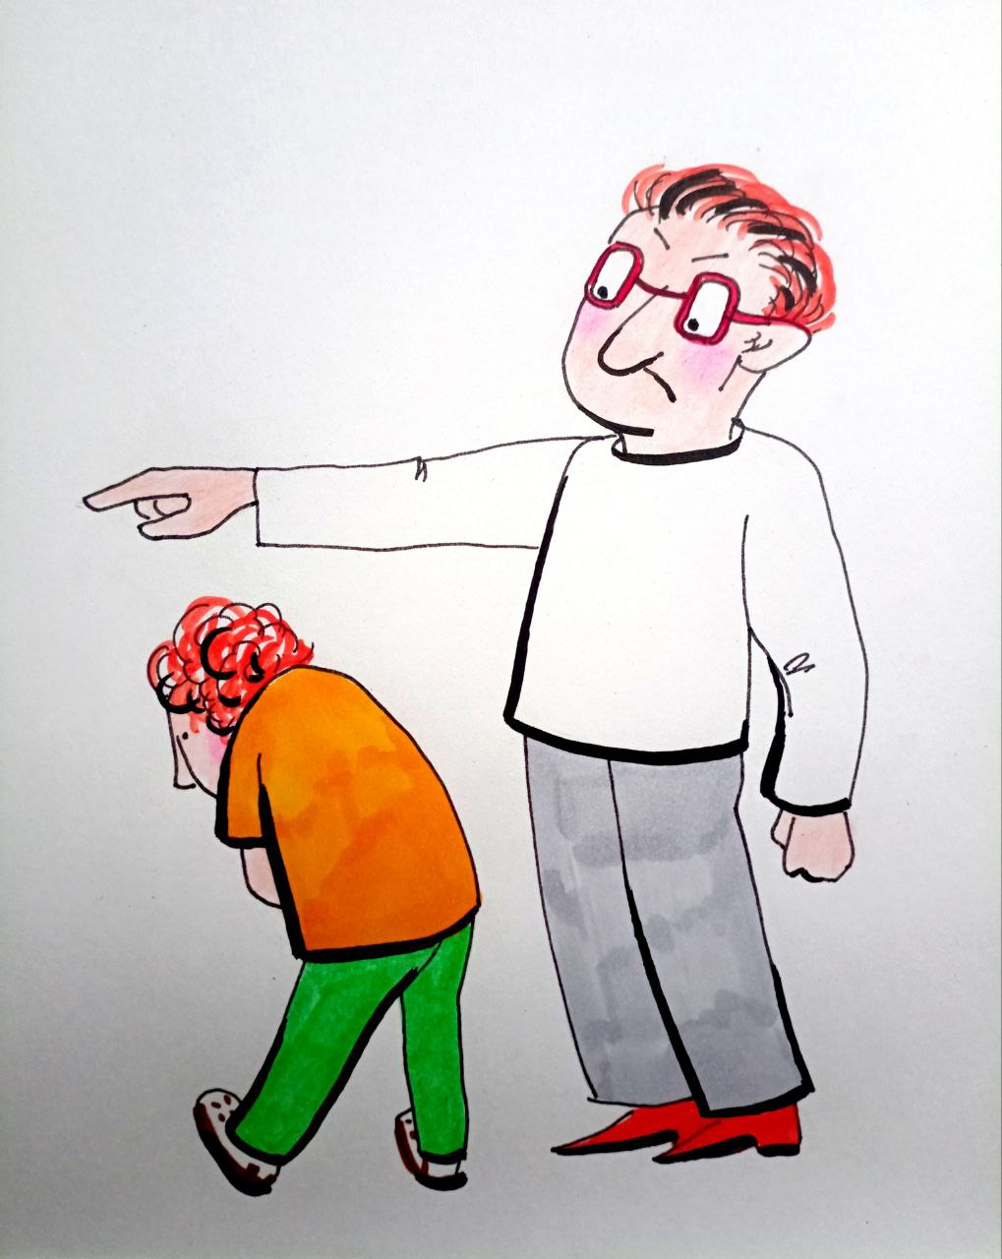
превращается в устойчивую картину реальности: враждебность повсюду, доверять нельзя, опасность за каждым углом. Это не паранойя в клиническом смысле — это онтологическая оборона против невыносимой встречи с собой. Но тревога не возникает из ничего. Она закладывается ещё в раннем опыте, в той первичной атмосфере бытия, которую создают отношения с родителями. Психоаналитики давно заметили: не сама травма, а непринятая эмоция становится источником постоянного внутреннего напряжения. Особенно разрушительны формы условной или отвергающей любви — когда ребёнок впервые осознаёт, что его существование может быть «слишком» для другого: слишком шумным, слишком чувствительным, слишком неудобным. И эта первичная рана — быть нелюбимым за то, кем ты являешься — остаётся фоном на всю жизнь. Она формирует тревогу не как реакцию, а как атмосферу, в которой человек живёт.
В таком контексте тревога перестаёт быть патологией. Она становится маркером жизни. Тревожится тот, кто жив. Кто чувствует ответственность за свои мысли и выборы. Кто не растворён в стадном комфорте, но остался один на один с внутренним безмолвием, где больше нет чужих решений, нет готовых инструкций. Лишь пространство выбора — и тишина. В этой тишине и рождается переход: от объекта страха к субъекту смысла. Тот, кто не избегает тревоги, но входит в неё, не теряя себя, — делает первый шаг к тому, чтобы стать творцом, а не заложником. Он перестаёт быть следствием и начинает быть причиной. А тревога — перестаёт быть цепью и становится дверью.
Но тревога — многолика. Существенное различие между её подлинной, экзистенциальной природой и её невротическим искажением заключается не в самом факте страха, а в способности — или неспособности — человека встретиться с этим страхом сознательно. Истинная тревога — как голос бытия, как преддверие свободы — не разрушает, а ведёт к росту. Она требует внутреннего усилия, мобилизации, прозрения. Человек, способный выдерживать эту тревогу, обретает глубину. Он не побеждает страх — он его включает в свой путь. Иное дело — тревога невротическая. Она возникает не из свободы, а из её блокировки. Не из избытка реальности, а из её искажения. Она не просит встречи, она требует бегства. Потому что её источник — не ясный выбор, а слепое вытеснение, непрожитая боль, травма, излом в самом основании личности. Такие тревоги не отпускают, потому что человек сам не знает, откуда они. И потому не знает, как с ними быть. Он живёт не в тревоге — он живёт под её диктатом.
Однако и эта граница не жёстка. Мир, в котором мы живём,
не способствует различению. Современная эпоха — эпоха нормализованной тревожности. Постмодерн, размывший основания истины, лишил индивида возможности опереться на нечто устойчивое. Традиции разрушены, религии обесценены, ценности — спорны, авторитеты — недолговечны. Всё движется, но никуда не идёт. Человек всё ещё ищет смысл, но уже не верит, что его найдёт. Отсюда тревога становится не симптомом, а средой. Внутренний сбой — больше не исключение, а повседневие. Даже «здоровый» человек чувствует себя сбоем. Эта повседневная невротизация берёт начало не только в социальных изменениях, но в разрушении первичных связей. Там, где должно быть принятие — закладывается тревога. Ребёнок, чувствующий, что его присутствие мешает, становится взрослым, уверенным, что его любовь — бремя. Он начинает строить свою личность как защиту: чтобы заслужить, чтобы соответствовать, чтобы быть нужным. Но под этой конструкцией всегда живёт убеждение: «меня могут не принять». И в этом — первооснова фона тревоги.
Так рождается целое поколение, для которого тревога — не реакция, а язык бытия. Она проявляется как неуверенность, перманентное сомнение, экзистенциальная тоска, отказ от выбора. Человек боится не катастрофы —
он боится себя. Он хочет быть, но не может быть. Между природным порывом и социальным отражением — трещина, и через неё сочится тревога.
Оторванный от природы — внешней и внутренней — человек остаётся без корня. Без мифа, без образа, без целостности. Он ищет устойчивость, но находит адаптацию. И тревога, не разрешённая, возвращается вновь — в другой форме, в другой роли, под другой маской. Её нельзя изгнать — её можно только услышать.
Освобождение от сословных, религиозных и традиционных рамок, принесённое буржуазным порядком, было воспринято, как победа индивидуальной свободы. Но, как это часто бывает в истории, обещание освобождения обернулось новым рабством. Человек, сбросивший цепи старых авторитетов, внезапно оказался перед лицом пустоты, где прежние основания исчезли, а новых — не появилось. Невозможность опереться на что-либо, кроме самого себя, не стала триумфом субъективности — она стала катастрофой «Я». Свобода, оказавшаяся без меры, без образца, без смысла, превратилась в бремя. Там, где раньше был Бог — теперь КАПИТАЛ. Там, где раньше была Судьба — теперь статистика. И человек, оставшись наедине с выбором, которого он не просил, вступил в эру тревоги, лишённой ориентира.
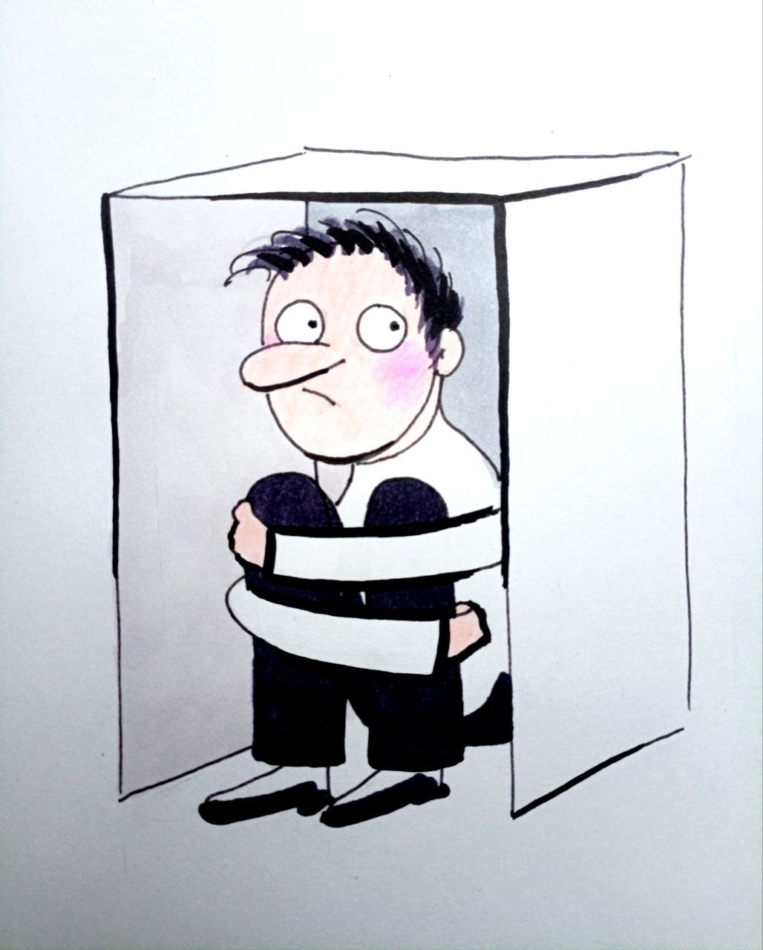
Эта тревога не есть страх перед чем-то конкретным. Это — ощущение пустоты за фасадом повседневности, смутное предчувствие того, что мир устроен не так, как кажется. Общество потребления, симулируя благополучие, лишь маскирует экзистенциальную нестабильность. Человеку позволено всё — кроме подлинного бытия. И в этом парадоксе рождается новое бегство от свободы: не к угнетателю, а к комфорту; не к тирании, а к добровольной утрате ответственности. Свобода теперь не великая задача, а пугающая бездна. Поэтому всё чаще человек стремится делегировать её — лидеру, толпе, системе, алгоритму. Лишь бы не выбирать, лишь бы не отвечать.
Но цена этой сделки — утрата себя. Как только человек перестаёт быть субъектом, он перестаёт быть и личностью. Он становится функцией, ролью, механизмом. Его тревога стихает, но вместе с ней исчезает и живое напряжение духа, то самое, в котором раскрывается подлинная человеческая суть.
Современное общество, организованное вокруг лжи комфорта, не даёт пространства для боли, тревоги, тоски — тех состояний, которые и являются вратами к преображению. Всё неудобное объявляется патологией, всё глубокое — депрессией, всё возвышенное — архаизмом. Вот почему русская философия не только не стремится усыпить тревогу, но и считает её необходимым условием духовного восхождения. Она не предлагает забыть о страхе, она требует пройти через него. В этом и состоит её глубинное отличие от западной: не в рациональном отказе от страха, а в метафизическом принятии катастрофы, как формы обновления. Для русской мысли кризис — не случайность, а проявление глубинного закона: всё истинное рождается через разрушение, всё подлинное — через страдание. Только на границе, только на краю, только в час последнего вопроса человек узнаёт, кто он есть. Смерть, как и тревога, не есть конец, но — переход. Страх — не тупик, а порог. Однако даже это восхождение не гарантировано. Пророческое напряжение может выродиться в мессианскую гордыню. Стремление сохранить самость может обернуться изоляцией. Национальное сознание может скатиться в охранительный этноцентризм, в страх перед иным, в замкнутость. Страх потерять самобытность — это уже не любовь к себе, а боязнь будущего, маскируемая под патриотизм.
Истинная Россия — это не крепость, а живой организм. И если она хочет быть собой, она должна не бояться становиться иным. Не бояться открываться. Не бояться быть.
И здесь мы подходим к ключевому повороту. История философии — это не просто хроника идей, это — летопись тревоги. Каждая эпоха формулировала свой страх и свой способ встречи с ним. Если Запад долго верил,
что знание избавит от страха, то русская мысль всегда ощущала: знание без сопричастности — слепо. Разум без духа — мёртв. Понимание без боли — поверхностно. И поэтому путь — не от страха к контролю, а от тревоги к преображению. Не к утешению, а к откровению. Не к безопасности, а к бытию.
В этом и заключается сущностный выбор современного человека: остаться функцией в упорядоченной системе или рискнуть стать живым в беспорядке. Подчеркну: знание — важно. Оно необходимо, чтобы разрывать круги невежества, чтобы демифологизировать страхи, чтобы осознавать скрытые механизмы. Но знание не спасает. Оно не даёт смысла. Оно не греет. Только в сопричастии, только в метафизическом касании Другого — того, что за гранью — человек вновь становится собой. Там, где заканчивается инструкция, начинается внутренний путь. Этот путь невозможен без тревоги. Без неё не рождается выбор. Без неё не существует ответственности. Без неё не начинается встреча с Собой. Поэтому страх — не то, что нужно преодолеть. Это — врата.
Это — зов. Это — инициация. Через него — к Смыслу. Через него —
к Трансформации. Через него — к тому, что есть. Но это — ещё не конец. Это — только преддверие.
В этой статье мы приближаемся к более глубокому пласту этой темы — к тому, как страх используется как управленческая система, как он программируется, масштабируется, вменяется и тиражируется в социальные матрицы. Мы посмотрим на страх, как на инструмент власти, как на невидимый алгоритм, формирующий картину мира, поведение масс и даже физиологию поколений. Потому что: истинными причинами воплощённого выражения конкретных этапов «развития цивилизации» являются только этапы развития генотипов мозга — как управляемый извне процесс, реализуемый через Комплексы и Объекты. Поэтому, нынешним историкам все свои «сочинения» — от древних народов Майя, через греко-римские фантазии, вплоть до нынешней постдемократии — необходимо перевести в положение художественной литературы, как плод собственного воображения, не имеющего истинной исторической платформы. А то, что изложено в этой статье —
даёт понимание, как и для чего разворачивались все процессы, связанные с вменением генотипам мозга такой «составляющей», как страх и его производные. Именно оттуда, с уровня конструкции мозга и энергетической архитектуры сознания, начинается подлинный разговор о Победе над страхом.
А значит — и над смертью.
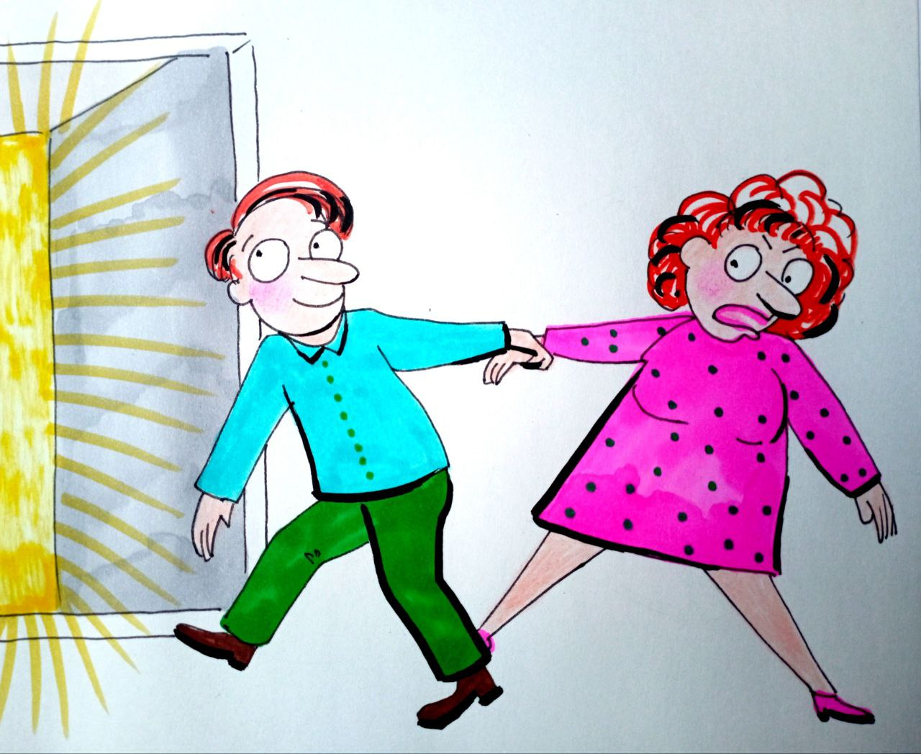
Страх как сквозной нерв русской жизни — не сиюминутное чувство, но онтологическая субстанция, вплетённая в саму ткань исторического существования. Это не просто эмоциональная реакция на угрозу, не частная тревога перед болезнью, бедностью или насилием. Главный страх — это метафизический страх перед Государством, перед надличностной, абстрагированной силой, которая не воплощает порядок, а подавляет жизнь. Этот страх не возникает внезапно — он выращивается, воспроизводится, культивируется как идеология подчинения. Он не начинается с автоматчика у проходной или камеры допроса — он зарождается с воспитателя в детском саду, который ломает спонтанность, приучает к послушанию как единственной форме бытия. Свобода с детства преподносится как угроза, как ошибка, как бунт против порядка. Школа, армия, бюрократический конвейер, проходные, турникеты, очереди, кабинеты — всё становится ритуалом страха, укреплением внутренней зависимости от чужой воли. Это не страх перед смертью — это страх быть замеченным системой. Страх — не быть, а быть видимым. Не потому, что ты сделал что-то не так, а потому что ты — есть. В этом — суть рабства, в котором тело может двигаться, но Душа давно согнута.
Этот страх не кричит — он шепчет изнутри: «Не высовывайся». Он не парализует разом — он проникает медленно, капля за каплей, искажается в теле, в языке, в памяти. Он отучает мечтать, думать, сопротивляться. Он формирует особую структуру реальности — структуру, в которой контроль важнее истины, безопасность важнее свободы, стабильность важнее жизни. Но и те, кто этот страх внушает, сами им заражены.
Страх — универсальная валюта пирамиды подавления. Сильный боится вышестоящего, слабого принуждает к молчанию. Государственная вертикаль становится системой взаимного ужаса. И в этом замкнутом круге власть, питающаяся страхом, сама становится его рабом. Потому что власть, удерживаемая не доверием, а испугом, не может быть устойчивой. Она строит высокие стены не от врагов, а от собственной тени.
Есть два пути выхода из этой матрицы. Первый — коллективный. Когда внезапно тысячи одиноких страхов сливаются в единый порыв, в акт улицы, в крик народа. Такие вспышки, как в Хабаровске (июль 2020 год), случаются не ради лозунгов, а ради возвращения достоинства, ради свидетельства, что человек ещё жив. Улица становится храмом освобождения, площадью истины, пространством, где страх перестаёт быть единственным языком. Но у этого пути есть предел: без философии, без стратегии, без воли — эмоциональный порыв рассеивается, и страх возвращается с новой силой. Второй путь — глубже, тише, труднее. Это путь внутреннего освобождения. Путь, когда человек один, без толпы, без флага, без идеологии, выходит за пределы своего страха. Не как победитель — но как свидетель. Не снаружи, а изнутри он перестаёт быть подданным страха. Это путь философский, духовный, путь отказа от внутреннего рабства. Не ждать, когда изменится государство — а начать жить так, будто оно уже иное. Это путь тех, кто создаёт новое поле бытия: поле, в котором потом возможен общий прорыв.
И только в этом поле возможно рождение государства иного рода — государства, которое не боятся, а которому доверяют. Не власти, возложенной как кара, а структуры, рождающейся из народа. Где охранник не унижает, судья не мстит, учитель не ломает, а каждый воспринимается не как потенциальная угроза, а как носитель смысла. В таком государстве не нужно «не высовываться», потому что свобода — не преступление, а дыхание человека.
И если Россия когда-нибудь преодолеет свой исторический страх, она не станет другой — она станет собой. Впервые за многие столетия.
Путь индивидуальной борьбы со страхом — один из самых тяжёлых и в то же время самых благородных маршрутов человеческого становления. Это не подвиг героя, чьи действия воспеты в летописях — это бесконечно более тихое и, оттого, более глубокое восстание духа. Это путь без трибун, без одобрения, без свидетелей. Он начинается не с крика, а с внутреннего дрожания, с неуловимой перемены — когда однажды человек просыпается не от сна, а от оцепенения. И в нём впервые рождается потребность — встать. Не обязательно физически. Встать умом, волей, духом. Подняться изнутри не для того, чтобы атаковать, а для того, чтобы вновь обрести ощущение вертикали.
Чаще всего этот момент не похож на озарение. Он начинается с раздражения, с едва уловимого дискомфорта, с той самой тревоги, которая больше не хочет быть заглушенной. И тогда человек остаётся наедине с безмолвным вызовом: или он начнёт выдавливать из себя раба — или раб закрепится в нём окончательно, станет его структурой. В этом выборе нет героизма, но есть величие. Потому что он совершается внутри, там, где человек по капле освобождает себя от страха, веками впитывавшегося в плоть его народа, в дыхание истории, в язык улиц и обычаев.
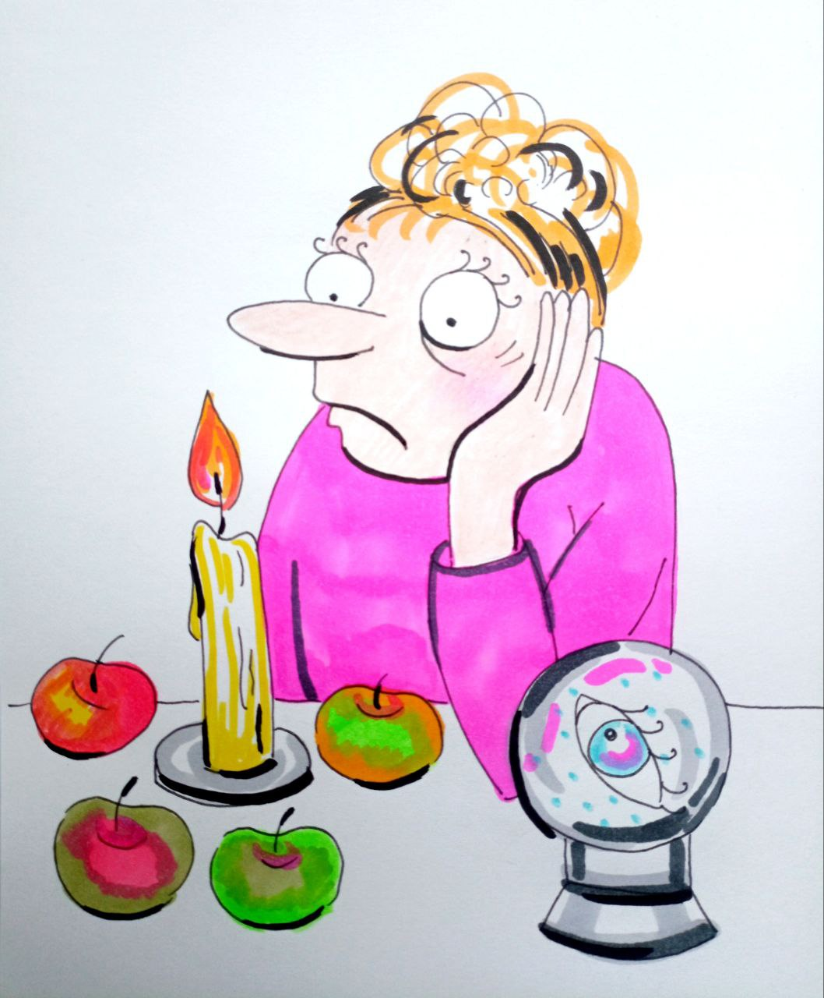
Путь этот труден, потому что не выглядит подвигом. Он не сопровождается аплодисментами и не входит в хроники. Это незаметное, но титаническое усилие — ежедневно, ежечасно — против страха как привычки, как автоматизма, как невидимого паразита на свободе. Чехов прав: раба в себе приходится выдавливать медленно. Но если этот труд принимается, если человек не сбегает обратно в привычное оцепенение, начинается алхимия духа: страх, из разрушительной силы, становится горючим. Он уже не угрожает — он освещает. Он становится пламенем не разрушения, а преображения. Он указывает путь, а не мешает идти. Чтобы пройти этим путём, нужны три основания. Не внешних, не институциональных — но внутренних, способных поддержать душу в час её работы над собой. Первое — здравый смысл. Важнейшая добродетель, часто забытая в эпоху эмоциональных всплесков. Страх нельзя победить криком, спонтанной бравадой, единичным актом. Он требует ясности, расчёта, внутренней меры. Не каждое восстание есть свобода, если оно рождено не волей, а паникой. Здравый смысл удерживает человека в равновесии, не позволяя раствориться в собственных чувствах. Он помогает сделать шаг не потому, что страшно — а потому, что ясно: дальше — нельзя иначе. Второе — поддержка. Хотя путь индивидуален, человек не должен быть один. Нужна хотя бы одна связь, одна душа, один живой отклик — тот, к кому можно вернуться, когда мир трескается. Не общее мнение, не толпа, а живое соприсутствие. Без него страх приобретает абсолютный характер, и тогда борьба с ним становится утратой — не очищением, а истощением. Любовь, дружба, доверие — это не сентимент, это якоря, без которых душа срывается в бездну. Третье — знание практики. Не эзотерической, не магической, а человеческой. Простые техники: дыхание, наблюдение, отделение себя от эмоции, распознание автоматизма. Умение видеть страх как объект, а не как свою суть. Это — возвращение контроля, начало внутреннего суверенитета. И даже если страх не исчезает, он больше не управляет.
Но главное — понимание: борьба с социальными страхами — это не борьба за народ, за истину, за прогресс. Это борьба за самого себя. Это акт самопринадлежности. Это возвращение себе своей изначальной природы, прежде чем она была завалена слоями подчинения, условностей, адаптаций, кодов выживания. Это начало новой антропологии — человека, который не просто живёт, а знает, что живёт. И именно здесь открывается глубокий парадокс. Власть, удерживающая порядок страхом, боится больше, чем подчинённые. Но боится иначе. Её страх — онтологический, иррациональный, глубоко скрытый. Власть боится потери контроля, но больше — боится будущего. Она боится народного пробуждения, боится мысли, боится человека, который встал. Отсюда — псевдорелигиозные культы, заклинания, ритуалы, магическое мышление. Это не сила — это бегство от бессилия. Это попытка прикрыть внутреннюю пустоту оболочкой сакрального, которой давно нет. Но такой путь — мёртв. Он не создаёт силу, он оттягивает её крушение. Потому что подлинная сила рождается не из власти, и не из страха — она рождается из свободы. Из того, кто встал — и не вернулся обратно.
Преодоление страха — это не просто внутренний акт освобождения, не психологический фокус и не моральная победа. Это — древнейший ритуал духа, совершаемый перед лицом бытия. В этом акте человек впервые отбрасывает всё наносное, обнажая перед Вечностью своё истинное имя. Страх, который веками казался нормой, вдруг раскрывается, как ложь, как вживлённая программа, призванная держать существо в пределах подчинения. Пока человек боится — он не свободен. Пока он дрожит перед властью, перед смертью, перед порицанием или потерей — он ещё не Человек. Он — функция, тень, след, но не центр своей жизни. Страх — это главная валюта старого мира. Мир держался на нём как на стержне: страх перед богами, страх перед властью, страх перед нищетой, перед изгнанием, перед «что скажут люди», перед законами плоти и сроками тела. Этот страх встроен в системы образования, религии, науки, экономики. Он стал структурой восприятия. Его запах проникает в сны, его форма отпечатана на языке. И пока человек не осознаёт, что живёт не собой, а через страх, он продолжает подпитывать ту самую систему, которая из века в век удерживает мир в параличе.
Но стоит этому человеку хотя бы однажды увидеть страх, как механизм — и всё начинает меняться. Ему уже не нужен враг, чтобы пробудиться. Достаточно увидеть, что враг живёт внутри — и это не демон, а привычка. Привычка бояться. Привычка молчать. Привычка отводить глаза. Привычка отдавать силу во внешний контур, в другого, в закон, в традицию. И когда эта привычка опознана, возникает новое дыхание. Оно не грохочет. Оно — тихо. Оно несёт ясность. Оно говорит: теперь ты свободен. С этого момента начинается настоящее возвращение — не к телу, не к нации, не к идеологии, но к себе. К той точке, откуда начинается Человек. Не «разумное животное», не статист в сценарии власти, не исполнитель роли — а сущность, способная выбирать, нести, держать и преображать. Это возвращение не к прошлому и не к будущему, а к своему собственному бытию, которое не зависит от внешних систем. И в этом моменте — великое преображение: из объекта управления он становится субъектом мироздания.
Но свобода — лишь первый рубеж. За ним скрыт следующий, более древний, более молчаливый — страх смерти. Это не страх исчезновения тела. Это страх прекращения «Я», страх утраты смысла, страх того, что всё, чем ты был — исчезнет без следа. Именно этот страх создаёт религии и культ бессмертия. Именно он заставляет цепляться за привычки, за идентичности, за жизни, которых уже нет. Именно он — корень всего остального страха. И вот здесь становится ясно: борьба со страхом — это не стратегия, а инициация. Это не психотерапия, а метафизический акт. Это подготовка к величайшему — к преодолению смерти. Потому что только тот, кто вышел из-под власти страха, может вступить в тот мир, где смерть перестаёт быть аксиомой.
Где смерть — не закон, а условие. Где смерть — не конец, а временный протокол. И этот мир — приближается. Он пока не видим, но его можно почувствовать. Там, где исчезает страх, начинается особое состояние — не эйфория, не радость, а тишина. Не внешняя, но внутренняя. Она не глуха — она прозрачна. И в этой прозрачности впервые слышен подлинный голос. Голос не учителя, не Бога, не истории — голос собственной Вечности. Той самой, что всегда жила в человеке, но была затоплена волнами страха. Этот голос говорит просто: ты был, ты есть, ты будешь. И в этой фразе — Всё.
Преодоление страха — это не финал, а вход. Не точка, а врата. Страх, как мы видели, пронизывает не только психологию, но и культуру, государственность, философию, саму ткань социального существования. Он древний архитектор цивилизаций, управляющий духом времени через системы зависимости, подчинения и контроля. Он — невидимый цемент, скрепляющий формы, в которых живут миллиарды: от школьной парты до трибунала, от детской тревоги до паралича воли у взрослых. Но именно это делает его главным рубежом для осознанного человека. Преодолеть страх — значит не просто почувствовать свободу. Значит, войти в новую антропологию. Ибо там, где заканчивается страх, начинается не смелость — начинается «Я». Не маска, не роль, не реакция, но то, что может стоять в истине. Там, где страх перестаёт диктовать, как жить, что говорить, кого слушать, ради чего существовать — возникает субъект, носитель воли и смысла. Он не боится быть один, потому что уже не одинок — он сопричастен Вечному. Он не ищет защиты, потому что нашёл основание — в себе, в Разуме, в том, что было до систем.
Такой человек уже не интересен системе страха. Он для неё — опасность. Не потому, что бунтует, а потому что вышел за пределы. Он не разрушает —
он светит. И этот свет действует глубже, чем запрет. Он пробуждает других. Страх в таких условиях теряет силу, как испаряется ночь перед рассветом. Прежние коды власти начинают давать сбой. Возникают точки свободы, зоны будущего, разрывающие старую ткань мира. Но в этом моменте и скрыта главная развилка. Освобождённый от страха человек может либо начать строить Новое, либо снова впасть в иллюзию — только уже другого рода: иллюзию своей завершённости, своей исключительности, своей мессианской роли. Это опасный поворот. Момент, когда страх сменяется гордыней, когда пробуждённая нация вместо созидания обращается к изоляции, охранительству, охоте за «чужими». И тогда страх возвращается — но уже в другом обличье: как культ идентичности, как боязнь перемен, как цепляние за форму. Так возникает круг. Разорвать его — возможно. Но для этого нужно видеть страх не только, как врага, но как указатель. Он указывает на границу, через которую надо пройти, а не огибать. Он показывает место, где истина становится не лозунгом, а выбором. Там, где страшно — начинается живое. И если Россия, как страна, рожденная из пределов, из кризисов, из катастроф, сумеет не укрыться от страха, а преобразовать его в зов — она вновь станет источником смысла. Не страха смерти, а знания жизни. Не ужаса перед неизвестным, а готовности вступить в него. Ибо за страхом — смерть. Но за преодолением страха — её конец. Именно это даёт ключ к следующей ступени: страх — это не только о подчинении, это — подготовка. Он указывает на высшего врага — страх смерти, страх исчезновения «Я», страх не-смысловой пустоты. Но в этом же — и великая возможность: превратив страх в огонь, мы можем превратить смерть в переход. Мы подходим к точке, где человек должен не просто научиться жить — он должен научиться не умирать.

Продолжение следует

Ф. Шкруднев
04 декабря 2025 г.

Демифологизация — это метод интерпретации текстов, в первую очередь библейских, который стремится освободить их от мифических и устаревших образов, чтобы раскрыть их современный смысл.

